Отчёт по лабораторной работе №5

дисциплина: Архитектура компьютеров и операционных систем

Булатникова София Дмитриевна Студенческий билет: 1132239104 Группа: НБИ-03-23

Содержание

# 1 Цель работы

Целью работы является приобретение практических навыков работы в Midnight Commander. Освоение инструкций языка ассемблера mov и int.

# 2 Выполнение лабораторной работы

**Midnight Commander**

Открыла Midnight Commander и с помощью клавиш со стрелками и Enter перешла в каталог ~/work/arch-pc. Затем я нажала F7 и создала каталог lab05.

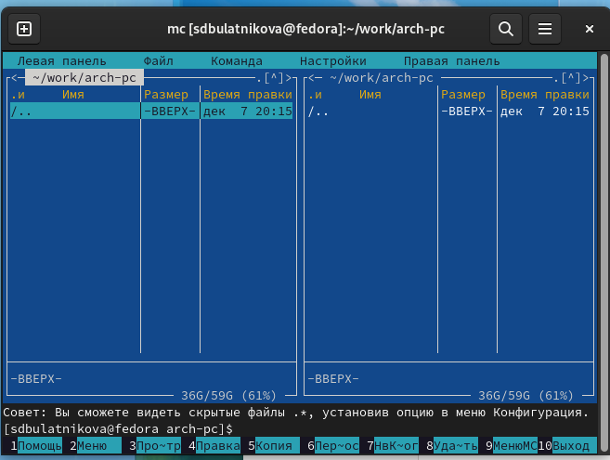

Figure 1: окно Midnight Commander

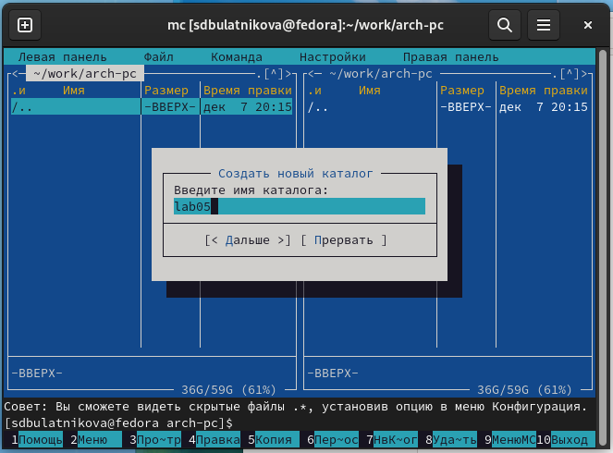

Figure 2: Создание каталога

С использованием команды touch создала файл lab05-1.asm.

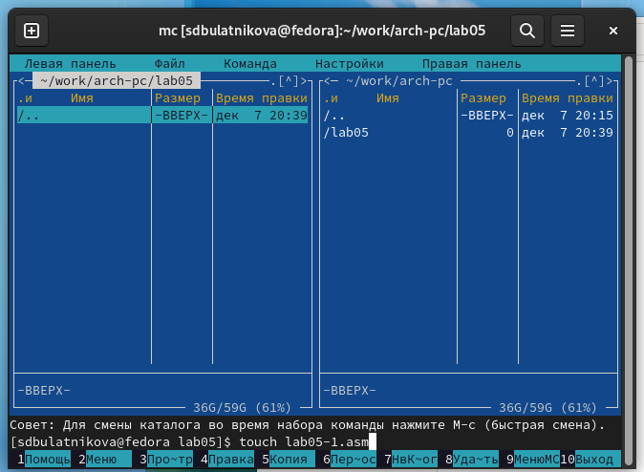

Figure 3: touch lab05-1.asm

Открыла файл для редактирования, нажав клавишу F4, и выбрала редактор mceditor. Затем написала код программы, соответствующий заданию.

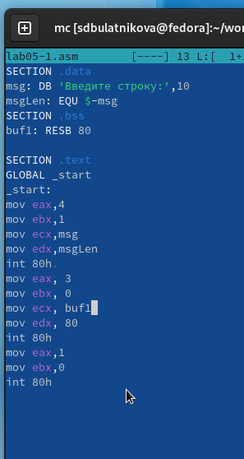

Figure 4: Код программы lab05-1.asm

Чтобы убедиться, что файл содержит написанный код, я открыла его для просмотра, нажав клавишу F3

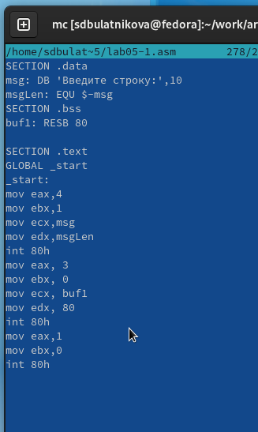

Figure 5: Проверка кода lab05-1.asm

Проверила работу программы, выполнив трансляцию файла программы в объектный файл, компоновку объектного файла и получение исполняемого файла.

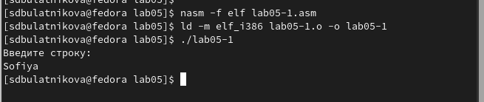

Figure 6: Компиляция и запуск программы lab05-1.asm

**Подключение внешнего файла in_out.asm**

Скачала файл in_out.asm и разместила его в рабочем каталоге.

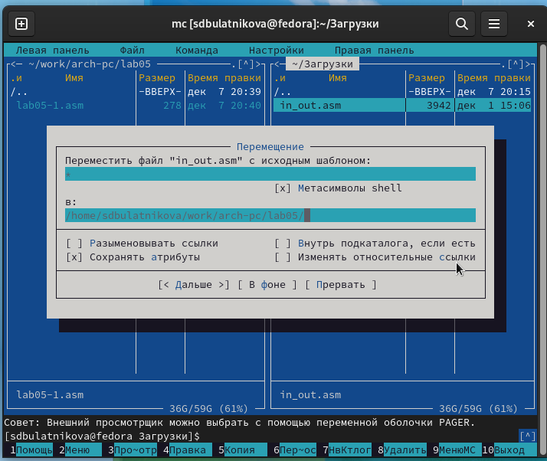

Figure 7: Копирование файла in_out.asm

С помощью клавиши F5 я скопировала содержимое файла lab05-1.asm в файл lab05-2.asm.

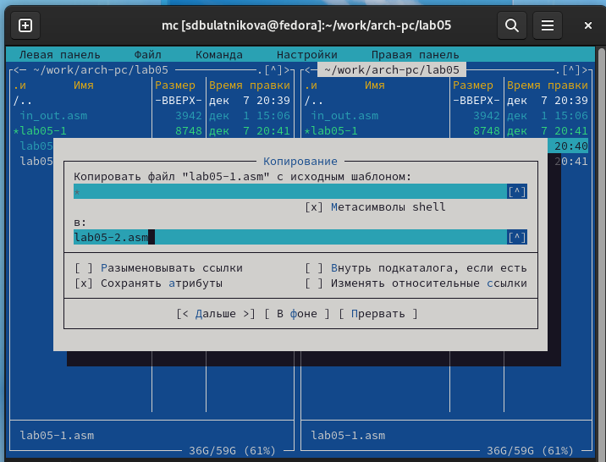

Figure 8: Копирование файла lab05-1.asm

Затем написала код программы lab05-2.asm, используя подпрограммы из внешнего файла in_out.asm. Скомпилировала программу и проверила ее запуск.

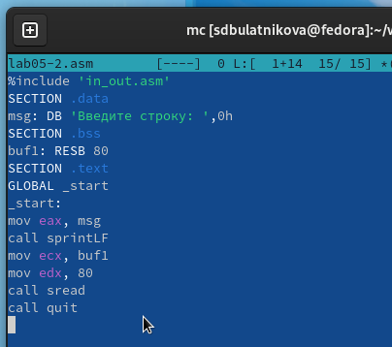

Figure 9: Код программы lab05-2.asm

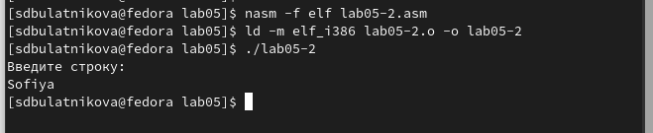

Figure 10: Компиляция и запуск программы lab05-2.asm

В файле lab05-2.asm я заменила вызов подпрограммы sprintLF на sprint. После пересборки исполняемого файла теперь после вывода строки символ перехода на новую строку отсутствует.

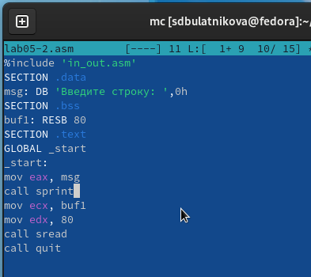

Figure 11: Код программы lab05-2.asm

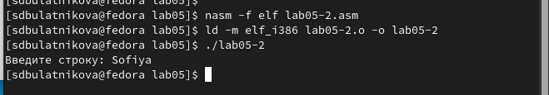

Figure 12: Компиляция и запуск программы lab05-2.asm

**Задание для самостоятельной работы**

Скопировала программу lab05-1.asm и внесла изменения в код, чтобы программа работала по следующему алгоритму: выводила приглашение вида “Введите строку:”; считывала строку с клавиатуры; выводила введенную строку на экран.

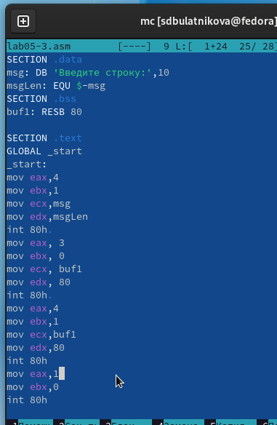

Figure 13: Код программы lab05-3.asm

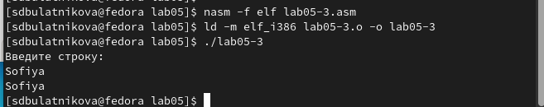

Figure 14: Компиляция и запуск программы lab05-3.asm

Аналогично скопировала программу lab05-2.asm и изменил код, но теперь использовал подпрограммы из файла in_out.asm.

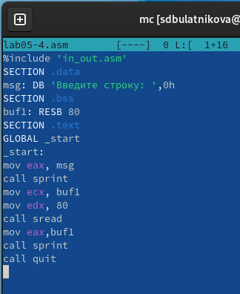

Figure 15: Код программы lab05-4.asm

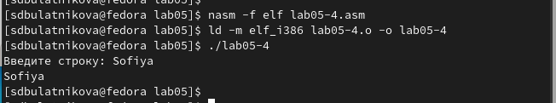

Figure 16: Компиляция и запуск программы lab05-4.asm

# 3 Выводы

Научились писать базовые ассемблерные программы. Освоили ассемблерные инструкции mov и int.